**Применение современных технологий при разработке** **цифровой геоинформационной платформы сервисов поддержки аграрного комплекса Республики Крым.**

В Крымском федеральном университете им. В. И. Вернадского ведется разработка цифровой геоинформационнойплатформы сервисов поддержки аграрного комплекса Республики Крым.

В рамках исследования осуществлена научно-исследовательская работа для выявления наиболее экономически эффективных и целесообразных методов и алгоритмов использования беспилотных авиационных систем, технологий компьютерного зрения и искусственного интеллекта для разработки цифровой геоинформационнойплатформы сервисов поддержки аграрного комплекса Республики Крым.

**Цель исследования:** апробация применения наилучших доступных технологий дистанционного мониторинга сельскохозяйственных угодий с применением технологий компьютерного зрения и искусственного интеллекта с целью разработки цифровой геоинформационнойплатформы сервисов поддержки аграрного комплекса Республики Крым.

Рассматриваемая тематика исследования затрагивает каждое из данных направлений, что подтверждает актуальность и новизну исследований, его соответствие современным тенденциям в данной отрасли. Кроме того, объект исследований - технология мониторинга культуры садов и виноградников с использованием наилучших доступных технологий дистанционного мониторинга - является четко обозначенным, что подтверждает практическую значимость исследования.

Проведенный аналитический обзор существующих методов, способов и алгоритмов сбора, обработки, хранения, представления и использования цифровых данных о состоянии сельскохозяйственных объектов беспилотными авиационными системами показывает высокую актуальность и перспективность исследований в данном направлении.

Methodology and methods.

Методология и методы апробации наилучших технологий дистанционного мониторинга цифровой геоинформационной платформы сервисов поддержки аграрного комплекса Республики Крым включают следующее оборудование и методики его применения:

1. Аграрно-производственный комплекс университета располагает сельскохозяйственными угодьями в различных агроклиматических зонах Крыма, которые могут быть использованы для получения фактических данных, апробации методик.

2. Использование данных космического мониторинга метеорологических параметров и индексов вегетации.

3.Использование тяжелых, средних и малых беспилотных летательных аппаратов для комплексного мониторинга агроландшафтов.

4. Система метеорологических комплексов для охвата сельскохозяйственных угодий КФУ им. В. И. Вернадского.

5. Геоинформационный портал для анализа состояния агрооландшафтов, прогнозирования изменения состояния угодий, выбора оптимальных угодий для различных культур на основании комплекса тематического картографирования и дистанционного зондирования.

**The main part.**

Применение комплекса оборудования с использованием данных космического зондирования и беспилотных летательных аппаратов может выступать эффективным механизмом, который может позволить существенно увеличить точность определения состояния агороландшафтов, сократить временные затраты, повысить частоту мониторинга, а также обеспечить мониторинг объектов в реальном времени.

Анализ материалов современных исследований в области применения беспилотных авиационных систем для мониторинга состояния сельскохозяйственных угодий на сегодня является устоявшимся трендом в цифровизации сельского хозяйства, что соответствует национальным приоритетам развития данной отрасли экономики.

Анализ наукометрических баз результатов современных научных исследований по проблематике дистанционного мониторинга сельскохозяйственных угодий показывает достаточно большое количество исследований [7]-[25].

Данные исследования доказывают достаточную эффективность и перспективность применения беспилотных авиационных систем для целей мониторинга сельскохозяйственного производства.

Кроме того, произведенный обзор современных направлений исследований по данной проблематике, а, так же исследования авторов в данной сфере [21]–[23], позволяет выявить следующие три перспективные в ближайшие годы направления исследований:

- регионализация и адаптация общих методик и алгоритмов применения беспилотных авиационных систем в сельском хозяйстве для конкретных условий природопользования каждого региона со всей совокупностью природно-географических, социально-экономических и агропороизводственных условий.

- Адаптация общих методик и алгоритмов применения беспилотных авиационных систем в сельском хозяйстве для конкретных типов угодий, например, садов или виноградников, пахотных угодий, орошаемых угодий и т.д., в плоть до особенностей ведения производства каждого конкретного хозяйства.

- Разработка уникальных цифровых технологий для автоматизации процесса регулярного автоматического сбора, хранения, обработки и представления данных о состоянии сельскохозяйственных угодий на основании наилучших доступных геоинформационных технологий, технологий управления и обслуживания беспилотных авиационных систем.

В проведенном исследовании было произведено определение следующих технических характеристик цифровой геоинформационной платформы сервисов поддержки аграрного комплекса:

- технических средств беспилотных авиационных систем за счет использования различных типов беспилотников и камер для осуществления аэрофотосъемки;

- оптимальных параметров аэрофотосъемки: высота полета, пространственное разрешение съемки, степень перекрытия снимков, количество снимков, продолжительность полетов, частота полетов;

- комплекса программного обеспечения для обработки информации.

Требования к аппаратным средствам и средствам связи в составе средств беспилотных авиационных систем аэромониторинга цифровой геоинформационной платформы сервисов поддержки аграрного комплекса включает в себя требования к аэросъемочной аппаратуре и постобработке данных, требования к осуществлению полетов и типы беспилотных авиационных систем, требования к средствам связи в составе беспилотных авиационных систем.

Требования к осуществлению полетов и типам беспилотных авиационных систем:

1) Комплектующие элементы беспилотных авиационных систем должны соответствовать существующим стандартам и носить унифицированный характер;

2) Условия применения каждого конкретного образца беспилотных авиационных систем должны оговариваться в техническом задании на его разработку и изготовление, приобретение;

3) Должна быть обеспечена возможность взаимозаменяемости деталей иностранных образцов беспилотных авиационных систем на аналогичные российского производства;

4) Средний срок службы – не менее 60 месяцев;

5) Ресурс до капитального ремонта:

– для серийных образцов – не менее 2000 м/ч (мото/часов);

– для оригинальных образцов – не менее 500 м/ч (не включая ресурс, отработанный при проведении испытаний образца);

6) Срок сохраняемости – не менее 60 месяцев;

7) Среднее время на восстановление работоспособности – не более 48 часов;

8) Классификация применяемых беспилотных авиационных систем должна соответствовать положениями «Концепции применения комплексов с беспилотными летательными аппаратами государственной авиации на период до 2030 года»;

9) Наиболее целесообразным является применение следующих классов беспилотных авиационных систем:

– По глубине применения беспилотных летательных аппаратов:

а) малой дальности – с радиусом действия до 250 км;

б) ближнего действия – с радиусом действия до 100 км;

– По взлетной массе беспилотных летательных аппаратов:

а) малый класс – до 30 кг;

б) мини класса – до 1 кг;

– По аэродинамической схеме компоновки беспилотных летательных аппаратов:

вертолетного типа;

10) Применение беспилотных летательных аппаратов (беспилотных вертолетов (мультикоптеров) наиболее целесообразно для выполнения узкопрофильных задач: детальной съемки виноградников и садов, мониторинга угодий осмотра отдельных элементов садов и виноградников, отдельных угодий, координации действий по охране объектов с передачей информации в реальном масштабе времени на пункт управления;

11) Оснащение комплексами беспилотных летательных аппаратов ближнего действия и малой дальности должна включать возможность установки различной целевой нагрузки: видеокамеры оптического, мультиспектрального и инфракрасного диапазонов необходимого разрешения, тепловизоров, запись и передача потокового видео;

12) Средства наземного обеспечения пусков и эксплуатации беспилотных летательных аппаратов могут быть представлены -наземный пункт дистанционного управления беспилотных летательных аппаратов – в стационарном (мобильном) варианте, портативные (индивидуальные) терминалы, обеспечивающие прием информации от беспилотных летательных аппаратов в реальном масштабе времени и обеспечивающие возможность приема информации с борта беспилотных летательных аппаратов на удалении от основной станции управления и передачи ее заинтересованному потребителю;

13) Обязательным требованием для своевременного и качественного выполнения задач проекта является ее мобильность и способность выполнять пуски беспилотных летательных аппаратов из любого требуемого района;

14) Максимально возможная унификация процессов обслуживания комплексов, а также обучения персонала; наличие программно-аппаратных средств, мобильность и транспортабельность; использование отечественных комплектующих, при необходимости – с регламентированным использованием импортных, с возможностью их последующей замены на отечественные; оснащение бортовым оборудованием спутниковой навигации и наблюдения типа ГЛОНАСС и др.;

15) Техническое исполнение системы питания беспилотных летательных аппаратов должно обеспечивать не менее 2-2,5 часов работы.

Требования к программному обеспечению, предназначенному для управления беспилотных авиационных систем аэромониторинга и его составными частями и системами при осуществлении сбора данных о состоянии виноградников и садов включают три основных пункта:

1) Программное обеспечение должно обеспечивать процесс построения программы полетов и возможность корректировки программы полетов для следующих задач:

- осуществление сплошной аэрофотосъемки территории садов и виноградников на площади всех угодий данного типа с целью получения детальных фотопланов с разных высот и разной детальности 2-20 см на пиксель;

- осуществление полетов на низких высотах (от 5 м) над рядами садов и виноградников с возможностью фото и видеофиксации;

- осуществление полетов в рядах садов и виноградников с перпендикулярным расположением целевой нагрузки для фиксации вертикального профиля куста/дерева;

- осуществление полетов над рядами садов и виноградников с расположением целевой нагрузки под 30, 45, 60 град. для фиксации вертикального/горизонтального и общего профиля куста/дерева;

2) Программное обеспечение должно обеспечивать:

– Возможность корректировки и построения полетных заданий для множественного количества беспилотных авиационных систем, работающих одновременно в одном районе работ, одновременно над конкретным объектом (садом/виноградников) при крупных (100-500 га) и небольших площадях (10-100 га) равных и различных высотах эшелонов полетов в диапазоне 5 – 50 – 500 м;

– Возможность автоматической корректировки полетного задания при работе беспилотных авиационных систем в автономном режиме в случае использования в системе мониторинга иных малых беспилотных авиационных систем в ручном режиме управления;

– Возможность автоматического и автоматизированного управления беспилотным летательным аппаратом и его целевой нагрузкой; возможность изменения маршрута и профиля полета при нахождении в воздухе при появлении оперативной необходимости корректировки программы мониторинга;

– Взаимная идентификация беспилотных авиационных систем, работающих в одной зоне применения; автоматический (автоматизированный) взлет и посадка (возвращение в район посадки) беспилотного летательного аппарата; обеспечение рационального сочетания автоматического (программного) и автоматизированного (с участием человека) управления БЛА и его целевой нагрузкой;

– Оснащение сертифицированным по требованиям безопасности информации базовым и специальным программным обеспечением; обеспечение возможности защиты телеметрической информации, циркулирующей в комплексах;

– Наличие программного обеспечения, позволяющего управлять беспилотными летательными аппаратами не только в ручном режиме, но и задавать полетное задание на выполнение работ с возможностью автономного функционирования с помощью средств спутниковой навигационной системы типа ГЛОНАСС;

– Возможность построения, планирования и корректировки полетного задания с использованием данных автоматических метеостанций, планируемых к использованию на территории садов и виноградников при организации сплошной сети локального и регионального метеорологического мониторинга.

Требования к аэросъемочной аппаратуре и постобработке данных содержат одиннадцать пунктов:

1) Аэросъемочная аппаратура должна иметь заводскую радиометрическую и геометрическую калибровку, подтвержденную соответствующим сертификатом калибровки. Кроме того, в ходе эксплуатации камеры и фотограмметрической обработки аэрофотоснимков с помощью специального программного комплекса должна быть выполнена радиометрическая и фотограмметрическая калибровка камеры силами специалистов эксплуатирующей организации.

2) При выполнении аэрофотосъёмочных работ должна быть выполнена геодезическая привязка данных цифровой аэрофотосъемки и с использованием спутниковых наблюдений с применением сетей дифференциальных геодезических станций, отчет о создании которых внесен в Федеральный фонд пространственных данных.

3) Аэросъемочная аппаратура должна обеспечивать получение цифровых цветных аэрофотоснимков с характеристиками:

– разрешение пикселя на местности не более 7 см в надире с допуском +/-15%;

– фокусное расстояние объективов Fк=20 мм;

– динамический диапазон цветного снимка 12 бит;

– значение дисторсии объектива должно быть в пределах всего поля кадра не более 4 мкм;

– поперечное перекрытие аэрофотоснимков не менее 60%±3% и продольное перекрытие не менее 40%±3%.

4) Аэросъемочная аппаратура должна обеспечивать компенсацию оптического сдвига («смаза») изображения, как вследствие линейного перемещения, так и вследствие его угловых колебаний.

5) Маршруты должны соответствовать оси объектов съемки, должны быть параллельны между собой.

6) Не прямолинейность съёмочных маршрутов, определяемых как отношение стрелки прогиба к длине маршрута, должна быть не более 2 %.

7) Аэрофотосъемка должна выполняться только в ясные безоблачные дни в часы, когда количество бликов и теней минимально и при высоте Солнца более 20 градусов.

8) Значения продольного и поперечного перекрытия снимков должны обеспечивать выполнение фототриангуляции.

9) Должна быть выполнена постобработка материалов цифровой аэрофотосъемки, включающая:

– получение цветных цифровых аэрофотоснимков с внесенными исправлениями за геометрические искажения;

– выполнение цветокоррекции;

– компенсацию дисторсии объектива;

– получение снимков с тоновым диапазоном 8 bit;

– расчет нормализованного детерминированного вегетационного индекса.

10) Фотографическое качество цифровых аэрофотоснимков должно соответствовать требованиям «Основных положений по аэрофотосъемке, выполняемой для создания и обновления топографических карт и планов» (ГКИНП (Геодезические, картографические инструкции, нормы и правила)-09-32-80.

11) Требования к сменным модулям целевой нагрузки:

– модуль с гиростабилизированной оптико-электронной системой дневного диапазона работы с уровнем стабилизации не более 300 микрорад, позволяющим получить устойчивое высококачественное изображение при крене БЛА ±45°, а также поворот ТВ-средств на углы от +75° до минус 45° и по крену в пределах ±175° с наличием цветной ТВ-камеры с CCD– матрицей (не менее 450 ТВЛ (вертикальные телевизионные линии) и объектива с 10–ти кратным оптическим увеличением;

– модуль для получения фотоснимков и видеосъемки с наличием цифрового фотоаппарата, содержащего матрицу не менее 11 млн. пикселей. При этом отснятые фотокадры должны сохраняться на карте памяти и быть привязаны к данным телеметрии, а также наличием цветной ТВ-камеры для предварительного обзора местности в интересующем направлении с разрешением не менее 420 ТВЛ;

– мультиспектральная камера: разрешение 8 см/пикс на высоте 120 м; наличие датчика света (автоматически выравнивает все спектральные диапазоны); типы спектров: Blue, green, red, red edge, near-infrared; фото RGB 3.4 Мпикс; форматы изображений 12-бит RAW. Фотоаппарат: разрешение 24 Мпикс; матрица ASP-C; шторно-щелевой затвор; объектив 20 м; в комплекте с картами памяти 64 GB х2 SD; поддержка ГНСС;

– унифицированная быстросъемная камера ЦН Z-16F3NIR – фотоаппараты. Фронтальное съемное устройство для БВС самолетного типа состоящее из: Фотоаппарат Тип 1: разрешение 24 Мп; матрица ASP-C; шторно-щелевой затвор; объектив 20 мм. поддержка ГНСС. Фотоаппарат Тип 2: фильтр NIR; разрешение 24 Мп; матрица ASP-C; шторно-щелевой затвор; объектив 20 мм;

– гиростабилизированная оптико-электронная система с Full HD видеокамерой + цифровая фотокамера Sony DSX-RX1 на сервоприводе + гиростабилизированная оптико-электронная система с тепловизором 640*480 + GSM/GPS маяк + мультиспектральная камера на базе Sony α5000).

Разработанная программа мониторинга состояния сельскохозяйственных угодий реализует технологию, состоящую из следующих этапов.

Этап 1. Аэрофотосъемка территории виноградников и садов, эксплуатируемых участниками НОЦ по всей площади с высоким разрешением снимков (5-10 см на пиксел):

1) Создание ортофотоплана обозначенной территории в масштабе 1:2000 в соответствии с Федеральным законом от 30.12.2015 № 431-ФЗ (ред. от 03.08.2018) «О геодезии, картографии и пространственных данных и о внесении изменений в отдельные законодательные акты Российской Федерации» с пространственным разрешением не хуже 10 см/пикс. в системе координат СК-63 зона X5;

2) Создание ортофотоплана ключевых участков территории по выбору заказчика в масштабе 1:2000 с пространственным разрешением не хуже 5 см/пикс. в системе координат СК-63 зона X5. Выбор участков производится после анализа и обработки материалов ортофотоплана всей обозначенной территории разрешением не хуже 5 см/пикс;

3) Формирование картографических материалов (векторные слои, формат .shp). Создание на основе данных слоев картографического материала М 1:2000 и М 1:10000 для обозначенной территории;

4) Дешифрирование снимка и создание на его основе топогеодезической съемки в масштабе 1:500 с возможностью использования в геоинформационных системах и современных САПР (форматы .shp, .dwg, .dfx)

Этап 2. Осуществление регулярных мониторинговых полетов с привязкой к агросрокам, ходу вегетации и ухода за культурой, агрооперациям:

1) Регулярные полеты осуществляются в обязательном порядке при мониторинге культуры винограда в следующие агросроки: завязь почки, формирование листового аппарата по периодам, учет всех фаз цветения, завязи плода, формирования и созревания плода, сбора урожая, окончательных фаз вегетации;

2) Регулярные полеты осуществляются в обязательном порядке при мониторинге культуры винограда до, при проведении и после следующих агроопераций: технологическая обработка почвы по периодам, внесение удобрений и средств химизации, обрезка насаждений на разных этапах ухода за садами, оценка и подсчет урожайности, сбор урожая;

3) Регулярные полеты осуществляются в обязательном порядке при мониторинге культуры плодового сада в следующие агросроки: завязь почки, формирование листового аппарата по периодам, учет всех фаз цветения, завязи плода, формирования и созревания плода, сбора урожая, окончательных фаз вегетации;

3) Регулярные полеты осуществляются в обязательном порядке при мониторинге культуры плодового сада до, при проведении и после следующих агроопераций: технологическая обработка почвы по периодам, внесение удобрений и средств химизации, обрезка насаждений на разных этапах ухода за садами, оценка и подсчет урожайности, сбор урожая;

4) Осуществление полетов с целью охраны угодий и нарушения границ. Периодичность согласовывается с каждым конкретным пользователем в зависимости от площади угодий, степени физической охраны. В условиях зоны работ особый акцент на охрану производится в период зрелости урожая и его сбора;

5) Общее количество регулярных мониторинговых полетов с привязкой к агросрокам, ходу вегетации и ухода за культурой, агрооперациям по опыту проведения подобного мониторинга может достигать 50-80 раз.

Этап 3. Осуществление не регулярных мониторинговых полетов.

Не регулярные мониторинговые полеты должны осуществляться в двух случаях:

1) После наступления неблагоприятных метеорологических условий в течении всего года с целью мониторинга культуры.

В условия Республики Крым и природно-климатической зоны расположения садов и виноградников участников НОЦ к таковым относятся (засуха, штор и ураганный ветер, высокие скорости ветра (более 15 м/с, град, интенсивные осадки, с превышением многолетней нормы, как за длительный, так и долгосрочный период, заморозки, резкие понижения температур, засухи)

Анализ многолетних данных наблюдения метеорологической сети показывает, что в течении календарного года происходит не менее 50-60 факто обозначенных явлений.

Следовательно, количество полетов с целью оценки данных явлений должно быть соответствующим;

2) Неблагоприятные экологические явления, связанные с загрязнением окружающей среды по компонентам ландшафтов.

В случае выявления фактов загрязнения почвенного покрова, выявленного загрязнения атмосферного воздуха периодичного и нерегулярного характера необходимы постфакторные полеты для оценки влияния на состояние угодий.

Мониторинг таких процессов и явлений, как линейная эрозия, увлажнение почвы, замусоривание угодий сорняками осуществляется в постоянном режиме с целью выявления динамики процессов.

По опыту проведения подобного мониторинга количество наблюдений может достигать 5-10 раз в год.

Использование возможности новых технологий таких как искусственный интеллект (ИИ) может повлиять на производительность и эффективность на всех этапах цепочки создания стоимости в сельском хозяйстве. Только интегрируя новые технологии в область аграрного производства, мы можем надеяться на достижение амбициозных целей повышению производительности при одновременном сокращении потерь и повышении эффективности и прозрачности цепочки поставок.

Цифровые технологии могут улучшить планирование урожая на микро- и макроуровнях с помощью моделей с поддержкой ИИ [19], [20], которые связывают прогнозы погоды, динамические данные о почве, складскую и логистическую инфраструктуру и рыночные условия. Внедрение решений для интеллектуального земледелия, в том числе орошение с поддержкой Интернета вещей, динамическое картирование состояния почвы на уровне хозяйств, а также использовать ИИ для дистанционного зондирования и данные автоматических метеостанций, поможет эффективно управлять развитием сельскохозяйственных культур. С помощью технологии компьютерного зрения можно повысить эффективность борьбы с вредителями и болезнями.

Направления применения беспилотных летательных аппаратов в виноградарстве – аэрофотомониторинг виноградников для выявления заболеваний виноградников и мероприятия по обработке винограда с целью внесения удобрений и защиты от вредителей.

Разработана система аэрофотомониторинга виноградников с применением беспилотных летательных аппаратов, на которых установлено программное обеспечение, выполняющее функции компьютерного зрения и анализа изображений с помощью нейросети.

Для реализации данной функции необходимы два типа аппаратов: первый - с достаточной дальностью полета и хорошей грузоподъемностью, оснащенный аппаратурой для проведения аэрофотосъемки, платформой для выполнения вычислений и управления полетом (например, Геоскан 701 или Supercam S150), второй - легкий и маневренный беспилотный летательный аппарат вертолетного типа (квадрокоптер), оснащенный помимо аппаратуры для проведения аэрофотосъемки средствами связи с оператором (например, uDrone Пегас или геоскан Gemini). Небольшие размеры и высокая маневренность необходимы для облета виноградника не только сверху, но и для подлета к отдельным участкам между рядами.

Аэрофотомониторинг виноградников с применением беспилотных летательных аппаратов может выполнятся в двух режимах:

- автоматическом в соответствии с полетным заданием;

- в «ручном» режиме – управление полетом осуществляется оператором.

В автоматическом режиме квадрокоптер первого типа в соответствии с загруженным полетным заданием осуществляет облет поля виноградника, осуществляет видео и фотосъемку, записывает результаты съемки в файл. В дальнейшем после возвращения летательного аппарата на базу осуществляется съем данного записанного видеофайла, передача его специалисту по защите растений, который анализирует данный видеоряд с использованием искусственной нейросети на предмет поиска заболеваний и поражений виноградника.

Разработанное приложение для стационарных устройств с использованием обученной модели нейросети анализирует предоставленные материалы (видео файл и фотографии), распознает заболевания и поражения виноградников, определяет вид заболевания, выдает рекомендации по обработке виноградников при данном поражении (рисунок 1).

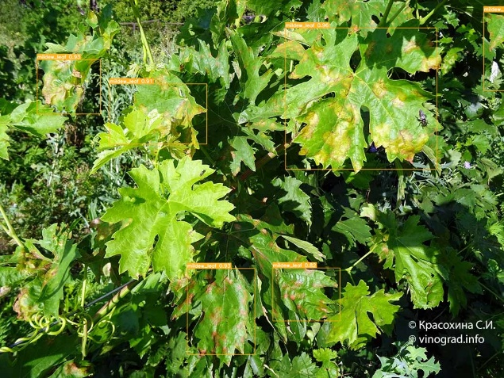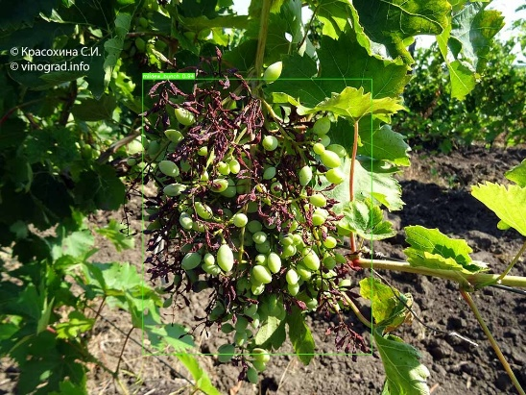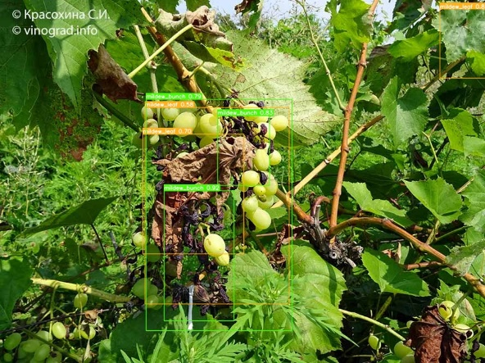

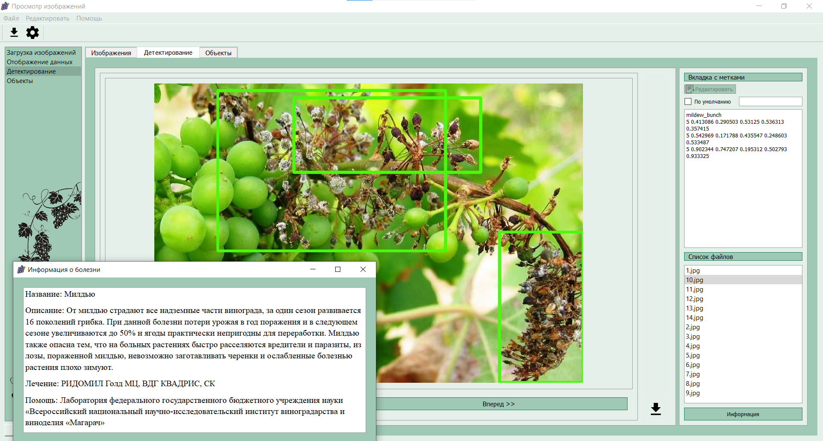

Рисунок 1 – Результаты детектирования заболеваний виноградника и рекомендации по обработке

В данном режиме выполнения аэрофотомониторинга виноградников с применением беспилотных летательных аппаратов необходима координатная привязка и позиционирование летательных аппаратов с целью определения координат съемки и местоположения обнаруженных поражений и заболеваний виноградника.

Преимущества автоматического режима аэрофотомониторинга виноградников с применением беспилотных летательных аппаратов:

- большие расстояния облета;

- отсутствие необходимости связи с беспилотным летательным аппаратом;

- возможность подлета в труднодоступные для человека места.

В ручном режиме полетом квадрокоптера в виноградниках управляет оператор. В данном режиме человек имеет возможность фото и видеосъемки участков виноградников, для которых имеются предварительные данные о наличии каких-либо заболеваний или поражений по результатам предварительной съемки в автоматическом режиме.

Для осуществления аэрофотомониторинга в данном режиме необходим летательный аппарат второго типа (квадрокоптер). Оператор в соответствии с данными предварительной съемки по имеющимся координатам отправляет квадрокоптер в нужную точку виноградника, осуществляет фото или видеосъемку нужного места на винограднике. После этого он может отправить отснятые материалы на сервер и получить результаты по анализу заболеваний виноградника.

Была разработана версия программного обеспечения для мобильных устройств в виде web-сервиса, позволяющая по отправленным на сервер фото и видеоматериалам выполнять функции по определению заболеваний и выдаче рекомендаций по обработке (рисунок 2).

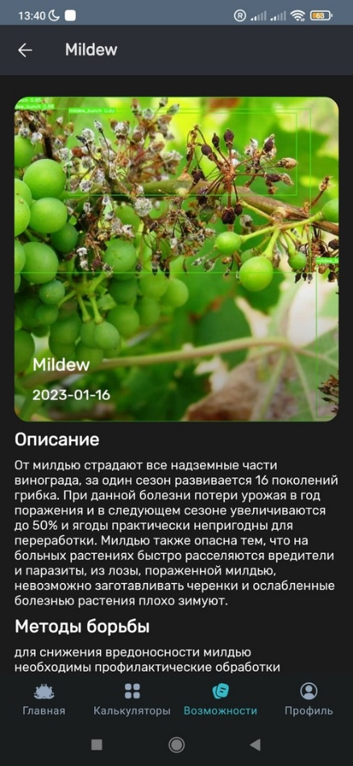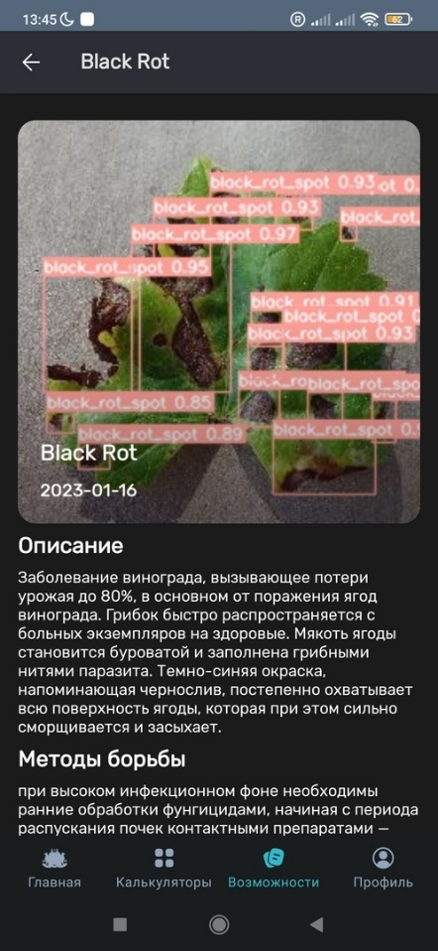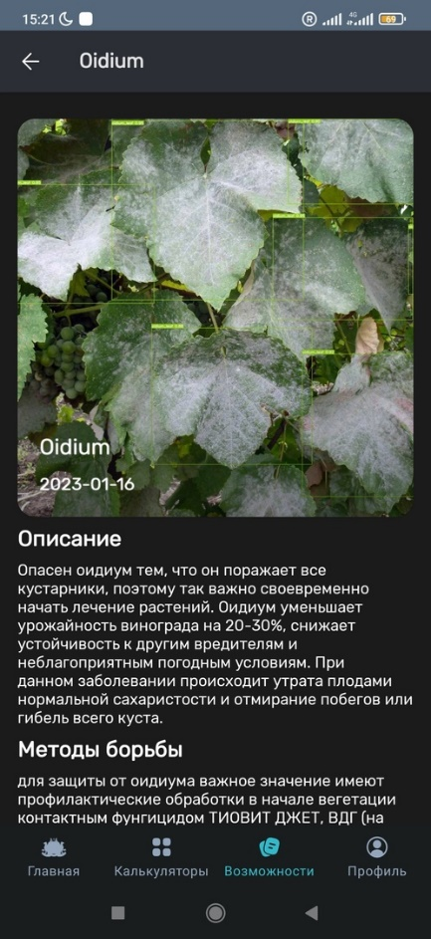

Рисунок 2 – Результат поиска заболеваний по изображениям, отправленным с мобильного устройства и рекомендации по обработке винограда

Для проведения мероприятий по обработке винограда с целью внесения удобрений и защиты растений от вредителей необходим беспилотный летательный аппарат большой грузоподъемности и большой дальностью полета (например, Agras MG-1). В данный аппарат загружается жидкость для распыления, полетная карта. Далее в автоматическом режиме осуществляется распыление удобрений или химикатов для уничтожения насекомых.

При обработке полей виноградников с применением беспилотных летательных аппаратов могут возникать ошибки позиционирования аппарата и риск сброса химикатов на людей или транспорт, работающих на виноградниках.

Для решения проблемы позиционирования необходимо применение технологий компьютерного зрения. Была разработана модель семантической сегментации виноградных полей. С помощью данной модели беспилотный летательный аппарат может определять границы участка поля, выделяет кусты виноградника и управляет опрыскиванием непосредственно на определенные кусты (рисунок 3). В случае выхода беспилотника за пределы определенных полетным заданием и найденными границами полей виноградника сброс химикатов и опрыскивание прекращается.

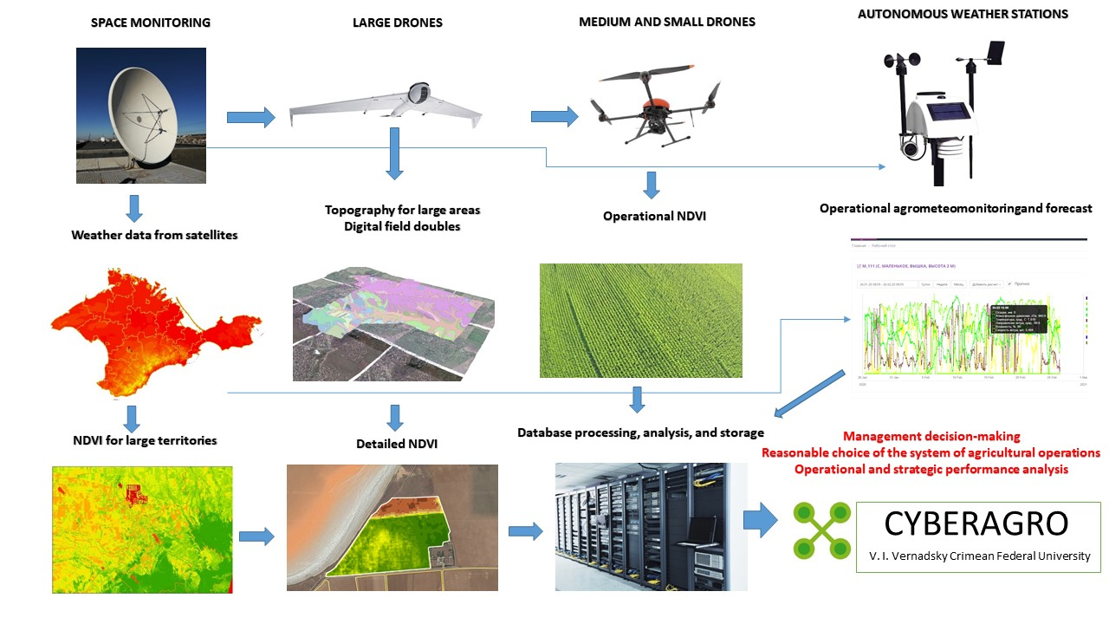

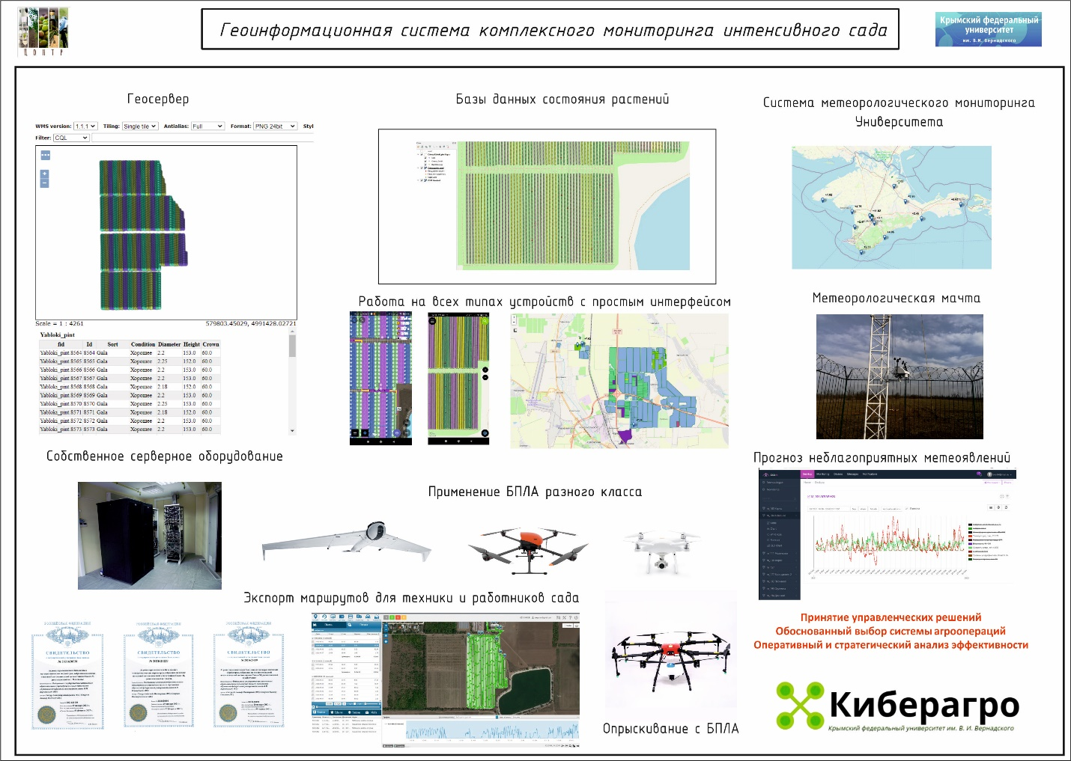

Рисунок 3 – Результат семантической сегментации виноградного поля средствами беспилотного летательного аппарата

Для решения проблемы сброса во время опрыскивания виноградников химикатов на людей и технику была разработана модель нейросети для детектирования объектов (людей и техники) на изображениях виноградных полей. Нейросеть может определять на получаемом в реальном времени видеосигнале с видеокамеры беспилотного летательного аппарата объекты классов людей и тракторов (рисунки 4). В случае детектирования указанных объектов в видеопотоке опрыскивание химикатов прекращается.

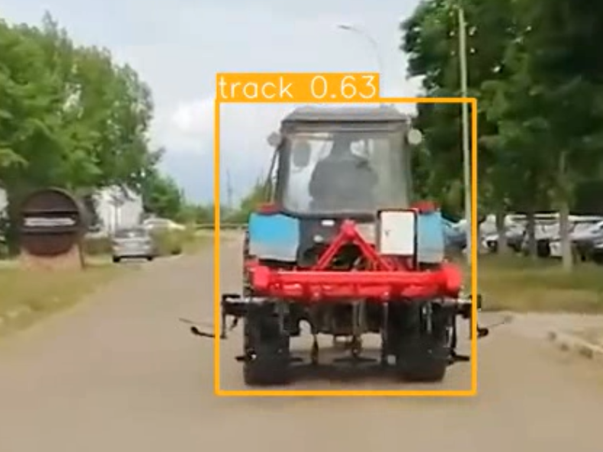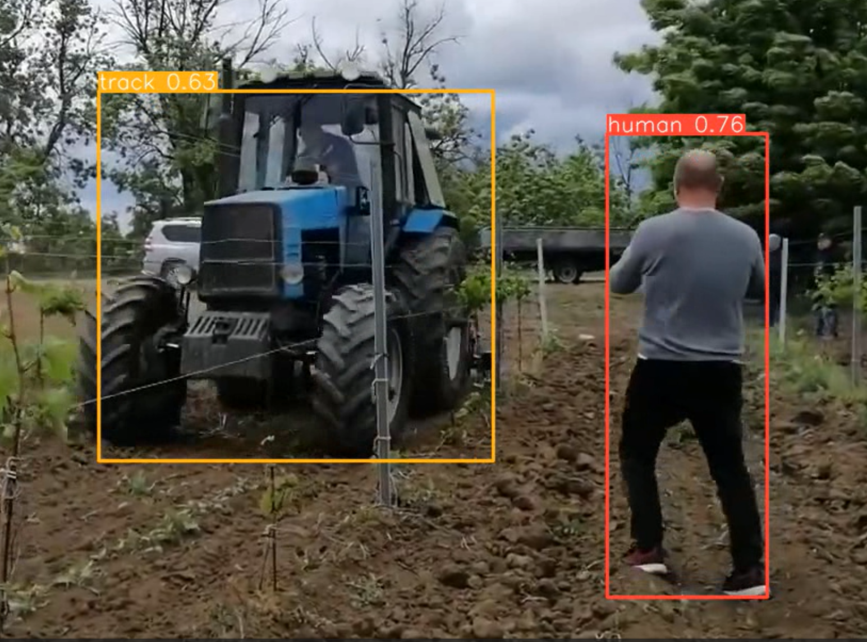

Рисунок 4 – Обнаружение нейросетью объектов людей и тракторов на изображении виноградников

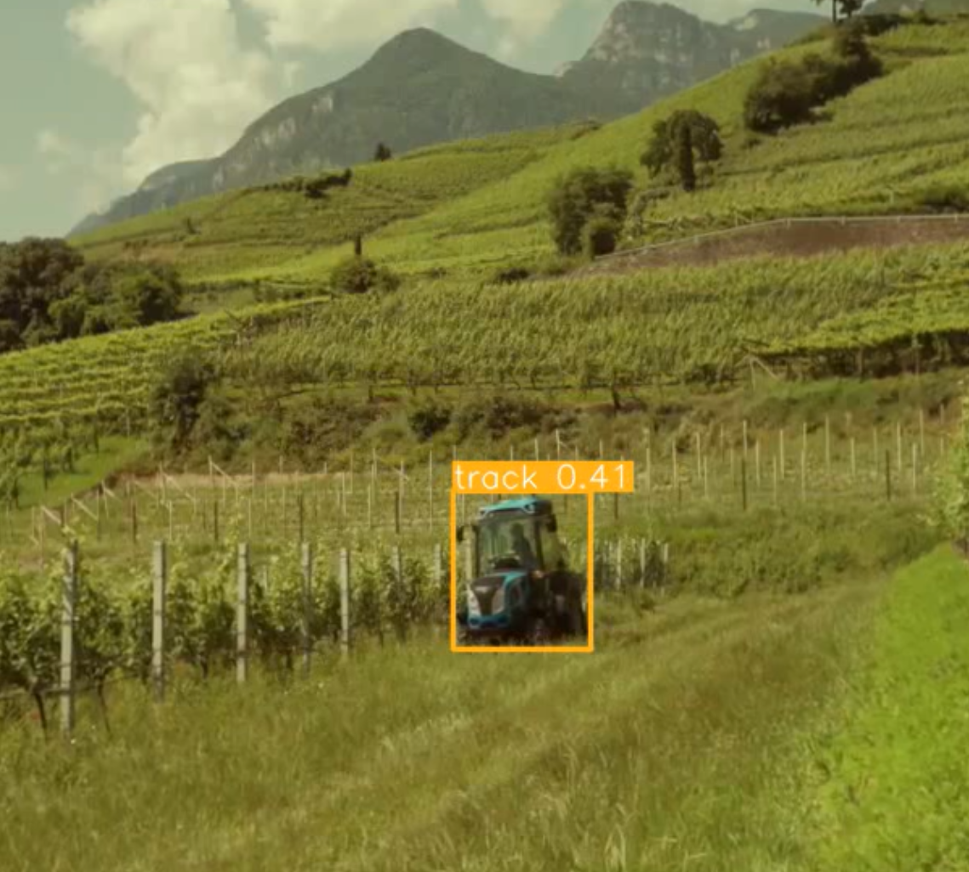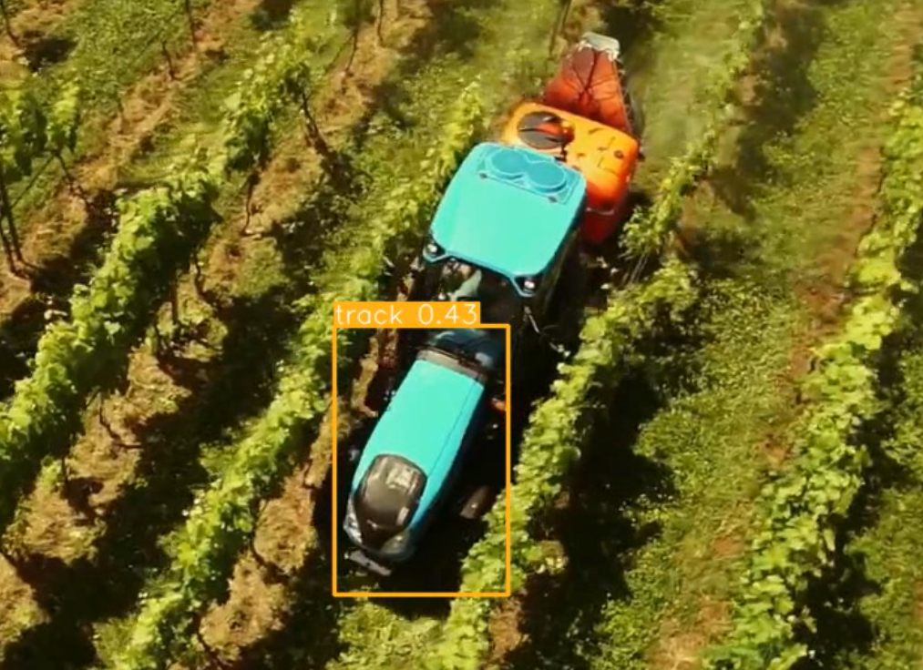

Рисунок 5 – Обнаружение нейросетью объектов тракторов на изображении виноградников

Conclusions

Реализация проекта позволила разработать критерии и требования к формированию системы в области комплексного мониторинга сельскохозяйственных угодий Республики Крым на основании наилучших доступных технологий дистанционного зондирования и беспилотной авиации.

На сегодня ведется дальнейшая работа по апробации комплексной системы мониторинга при разработке цифровой геоинформационнойплатформы сервисов поддержки аграрного комплекса Республики Крым.

Ведущим направлением исследования выступает разработка и апробация методологии цифровой геоинформационной платформы по анализу комплекса ландшафтных, почвенно-климатических, агороэкологических и хозяйственных условий в аграрном производстве на примере Республики Крым с использованием нейросети.

Цифровая платформа позволит представить актуальную пространственно-картографическую, научную, аналитическую информацию для оценки агроландшафтов Крыма с использованием нейросети, с учетом современных, меняющихся условий окружающей среды и системы хозяйствования для управления сельскохозяйственным производством в Республике Крым.

Впервые для территории Республики Крым сформирован базис для обучения нейросетей пространственному анализу агороландшафтов с использованием беспилотных летательных аппаратов.

Новое оборудование и программное обеспечение Крымского федерального университета, в том числе беспилотные летательные аппараты самолетного и вертолетного типов, позволяют осуществлять мониторинг сельскохозяйственных территорий, а также получать актуальную информацию о состоянии агроландшафтов.

Разработанные модели нейросетей и программное обеспечение, в том числе и для беспилотных летательных аппаратов, позволяют выполнять мониторинг здоровья виноградников, вовремя выявлять заболевания и поражения вредителями, а также осуществлять мероприятия по опрыскиванию виноградников с применением технологий компьютерного зрения и использованием беспилотных летательных аппаратов.

Список литературы

1. Астапов, А. Ю. Применение беспилотных летательных аппаратов в садоводстве / А. Ю. Астапов, Ю, А. Рязанова // Наука и образование. – 2019. – Т. 2. - № 4. – С. 199. – Режим доступа: https://elibrary.ru/item.asp?id=42203022
2. Башилов, А. М. Автономные беспилотные летательные аппараты в точных системах агропроизводства / А. М. Башилов, В. А. Королев // Вестник аграрной науки и Дона. – 2018. - № 3 (43). – С. 76 – 82. – Режим доступа: https://elibrary.ru/item.asp?id=36462030
3. Даниловских, М. Г. Обработка с БПЛА посевов вегетирующих растений / М. Г. Даниловских, Л. И. Винник // Инновационная наука. – 2017. - № 12. – С. 77 – 81. – Режим доступа: https://www.elibrary.ru/item.asp?id=32269512
4. Использование беспилотных летательных аппаратов в сельском хозяйстве / Ю. Н. Зубарев, Д. С. Фомин, А. Н, Чащин, М. В. Заболотнова // Вестник Пермского федерального исследовательского центра. – 2019. - № 2. – С. 47 – 51. – Режим доступа: <https://www.elibrary.ru/item.asp?id=38514608>
5. Васильченко, А. В. Инновации и цифровизация в защите растений / А. В. Васильченко // Плодоводство и виноградарство юга России. – 2020. - № 61 (1). – С. 161-172. – Режим доступа : https://elibrary.ru/item.asp?id=41869504
6. Вторый, В. Ф. Перспективы экологического мониторинга сельскохозяйственных объектов с использованием беспилотных летательных аппаратов / В. Ф. Вторый, С. В. Вторый // Технологии и технические средства механизированного производства продукции растениеводства и животноводства. – 2017. - № 92. – С. 158 – 166. – Режим доступа: https://www.elibrary.ru/item.asp?id=30258921
7. Даниловских, М. Г. Обработка с БПЛА посевов вегетирующих растений / М. Г. Даниловских, Л. И. Винник // Инновационная наука. – 2017. - № 12. – С. 77 – 81. – Режим доступа: https://www.elibrary.ru/item.asp?id=32269512
8. Информационные технологии в системе точного земледелия / А. В. Акинчин, Л. В. Левшаков, С. А. Линков, В. В. Ким // Вестник Курской государственной сельскохозяйственной академии. – 2017. - № 9. – С. 16 – 21. – Режим доступа : https://elibrary.ru/item.asp?id=30779720
9. Использование беспилотных летательных аппаратов в сельском хозяйстве / Ю. Н. Зубарев, Д. С. Фомин, А. Н, Чащин, М. В. Заболотнова // Вестник Пермского федерального исследовательского центра. – 2019. - № 2. – С. 47 – 51. – Режим доступа: https://www.elibrary.ru/item.asp?id=38514608